Занятие №1
Тема: «Зонтики»;
Лексическая тема – «Осень».
Задачи: формировать умение находить такой же по цвету предмет, соотносить желтые и красные квадраты по цвету; учить различать большие и маленькие предметы.
Оборудование: диск Е.Железновой, индивидуальные карточки с изображением большого и маленького зонтиков, набор красных и желтых квадратов на каждого ребенка, зонт, голубые круги из ткани, имитирующие лужи, кукла, разноцветные пары сапожек из картона.
Ход занятия:
- Игра с движениями:
«Автобус» - диск Е. Железновой запись под №1.
/дети сидят на коленях у родителей, стульчики стоят друг за другом/
Вот мы в автобусе сидим и сидим, и сидим /дети сидят на коленях у мам/
И из окошечка глядим, и глядим, и глядим /руки согнуты в локтях, одна над головой, другая под подбородком/
Колеса закрутились – вот так вот /вращающие движения кистями рук/
Вперед мы покатились – вот так вот!
А щетки по стеклу шуршат – вжик, вжик, вжик! /руки согнуты в локтях,
Все капельки смести хотят – вжик, вжик, вжик! имитация движений щетки/
И мы не просто так сидим – бим, бим, бим! /отгибают и прижимают
Мы громко, громко все гудим– бим, бим, бим! большие пальцы/
И пусть автобус наш трясет – вот так вот! /мамы трясут на коленках
Мы едем, едем все вперед – вот так вот! своих детей/
Пока мы с вами ехали, на улице прошел дождь и на дорогах образовались лужи. Давайте осторожно по дорожке пройдем, но через лужи будем перешагивать.
/дети проходят друг за другом, перешагивая через голубые круги/
Дождик, дождик, кап, кап, кап –
Мокрые дорожки!
Нам нельзя идти гулять –
Мы промочим ножки!
А мы сапожки возьмем,
В них по лужицам пойдем!
- Обучающая игра:
«Подбери сапог по цвету»
Посмотрите, кукла Маша плачет, у нее один сапожек. Какого он цвета (красного), а другой сапожек такого же цвета Маша найти не может, давайте ей поможем.
/дети находят красный сапожек/
А теперь найдите нужную пару для себя.
/Каждый ребенок находит себе подходящую пару/
А в сапожках можно и по лужам пройти.
/Дети идут по дорожке, наступая в имитируемые лужи, и топая по ним/
Что-то дождик усиливается. Раз-два- три – под зонтик беги!
/дети прячутся под зонт/
- Пальчиковая гимнастика:
«Зонтик»
Вот это мой зонтик /вытянутая рука над головой/
Я в дождь хожу с ним /движения пальчиками над головой/
Пусть дождь барабанит / легкие движения пальчиками по голове/
Останусь сухим. /потирающие движения ладошка о ладошку/.
- Работа по образцу:
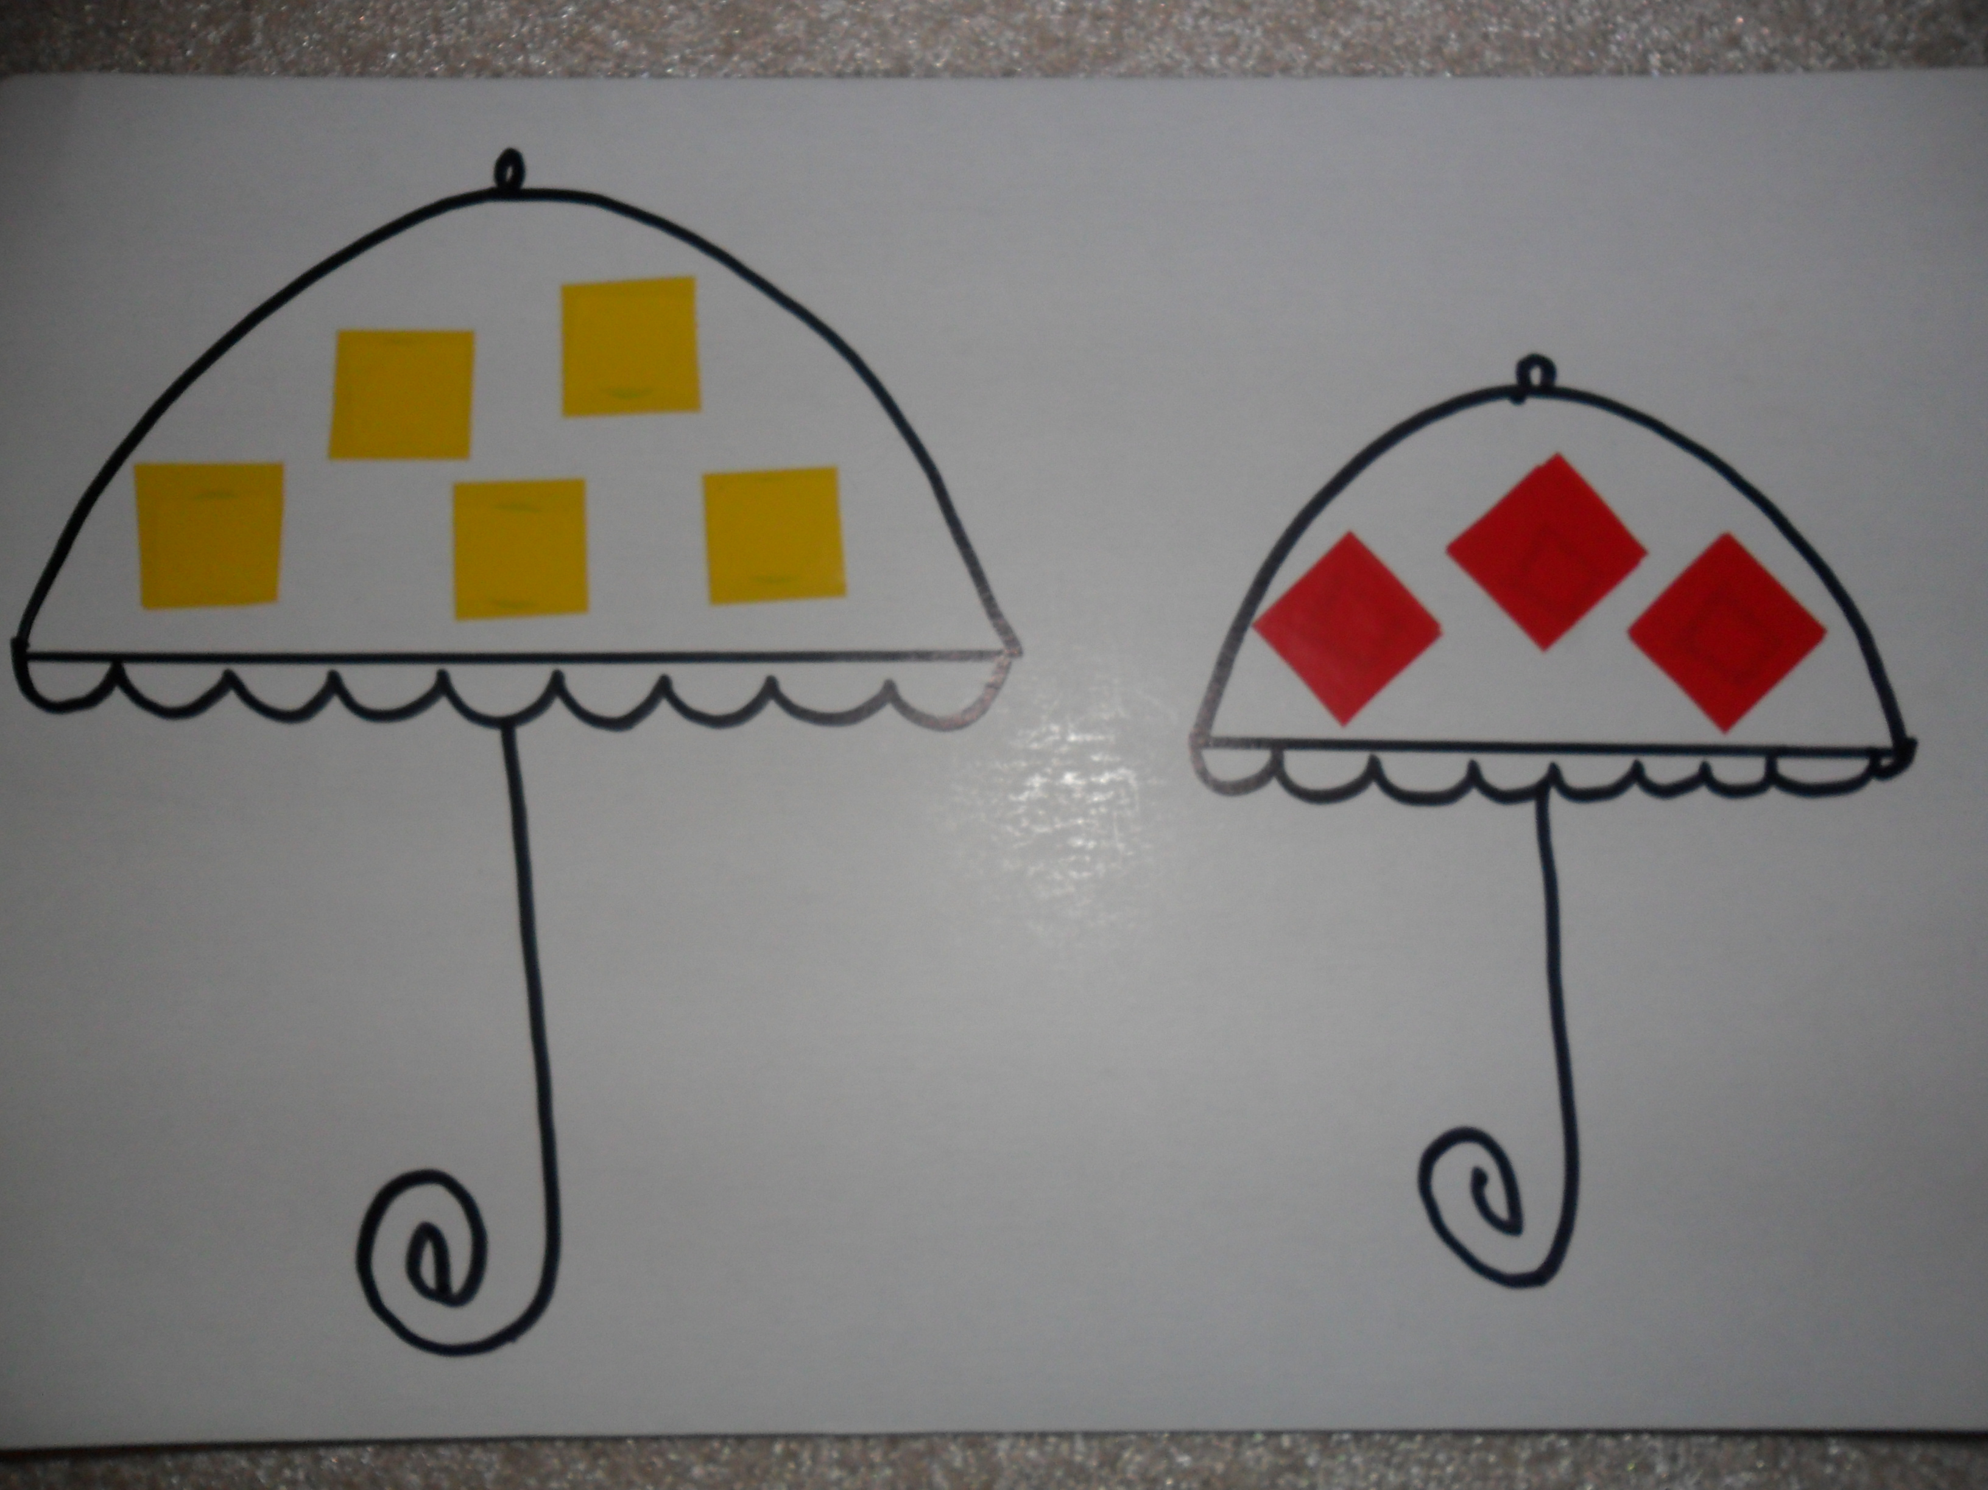
- Сколько зонтиков на картинке /покажите 2 пальчика/;
- Покажите большой зонтик;
- Покажите маленький зонтик;
- Положите желтые квадраты на большой зонтик, а красные на маленький;
- Желтый квадрат на желтый, красный на красный.
- Подвижная игра:
Поработали, а теперь можно и погулять.
/Дети под музыку бегают по комнате/
Что-то дождик усиливается.
Раз-два- три – под зонтик беги!
/Дети прячутся под зонт/.
Игра повторяется 2 раза.

- Игра с движениями:
«Автобус» - диск Е. Железновой запись под №1. (см. начало занятия)

Занятие №2
Тема: «У зайчика в гостях»;
Лексическая тема – «Огород».
Задачи: развитие восприятия, формирование умения соотносить движения с текстом, воспитывать эмоциональную отзывчивость, учить накладывать зеленые круги на зеленые окружности, а красные круги на красные окружности, учить различать помидор и капусту по основным признакам; упражнять детей в различении больших и маленьких кругов.
Оборудование: диск Е. Железновой, игрушка заяц, «чудесный мешочек» с муляжами овощей, набор таких же овощей на подносе, капуста, помидор, полоски с изображением зеленых и красных окружностей, зеленые большие и маленькие красные круги.
Ход занятия:
- Игра с движениями:
«Автобус» - диск Е. Железновой запись под №1. (см. занятие №1)
Вот мы ехали, ехали и на огород приехали. А кто это там серенький сидит и под деревом дрожит?
Да это же зайчонок, что ты делаешь на огороде.
Я сюда пришел за капустой и за морковкой. Меня мама послала, а как эти овощи найти не сказала. Ребята, а давайте с зайчонком поиграем.
- Обучающая игра:
«Чудесный мешочек»
/в одну руку ребенок берет, например, морковку – другой , не заглядывая в мешочек , достает морковку из мешка/
- Пальчиковая гимнастика:
«Зайчик»
Зайчик прыгал, прыгал, прыгал /движения вытянутыми указательным и безымянным пальчиками/
И устал /согнуть пальчики/
Хвостиком пошевелил /пошевелить мизинчиком/
Посмотрел по сторонам /круговые движения запястьем/
Послушал /вытянуть и пошевелить двумя пальчиками/
Никого не увидал, в норку убежал! /спрятать пальчики в кулачок/
- Работа по образцу:
У зайчика на огороде выросло много овощей, но он до сих пор путает капусту и помидор, давайте его научим различать
- Сравнение капусты и помидора (капуста большая, круглая, зеленая; помидор маленький, круглый красный);

- На зеленой полоске круги большие, как капуста, а на красной маленькие, как помидор;
- На зеленую полоску будем складывать большие зеленые круги, а на красную – маленькие красные.
- Подвижная игра:
Влево, вправо повернись, и в зайчишек превратись.
На лесной полянке, веселились зайки, /дети прыгают, прижав ручки, как ушки
Прыгали, скакали, ушки поджимали! к голове/
Вдруг бежит лисичка, рыжая сестричка, /взрослый держит в руках игрушку лисы/
Зайчиков пугает, хвостиком махает! /дети прячутся от лисы/
- Игра с движениями:
«Ты похлопай вместе с нами – хлоп и хлоп!»
диск Е. Железновой запись под №16.
Ты похлопай вместе с нами – хлоп и хлоп! /дети хлопают в ладоши/
Ты похлопай вместе с нами – хлоп и хлоп!
Ты похлопай вместе с нами,
Ты похлопай вместе с нами – хлоп и хлоп!
Ты потопай вместе с нами – топ и топ! /дети топают/
Ты потопай вместе с нами – топ и топ!
Ты потопай вместе с нами,
Ты потопай вместе с нами – топ и топ!
Ты попрыгай вместе с нами – прыг и прыг! /дети прыгают/
Ты попрыгай вместе с нами – прыг и прыг!
Ты попрыгай вместе с нами,
Ты попрыгай вместе с нами – прыг и прыг!
А теперь, ты будешь с нами танцевать! /дети выполняют танцевальные
А теперь, ты будешь с нами танцевать! движения/
А теперь, ты будешь с нами ,
А теперь, ты будешь с нами танцевать!

Лукошко опрокинулось
Медведь за нами кинулся! /дети убегают от медведя/
6. Игра с движениями:
«Мы насыплем птичкам крошки»
диск Е. Железновой запись под №35.
Мы насыплем птичкам крошки, /дети имитируют, что сыплю крошки/
Мы откроем все окошки, /подносят руки к глазам и отводят в стороны/
К нам покушать прилетайте, /машут руками как крыльями/
С нами вместе поиграйте!
В домик птички прилетели /руки вместе над головой/
Сразу песенку запели,
Поклевали, поклевали. /сжатые пальчики одной руки, стучат по ладошке другой/
И обратно улетали! /машут руками как крыльями/

Ход занятия:
- Игра с движениями:
«Мы насыплем птичкам крошки»
диск Е. Железновой запись под №35.

2. Обучающая игра:
3. Пальчиковая гимнастика:
4. Работа по образцу:
5. Подвижная игра:
6. Игра с движениями:
«Ты похлопай вместе с нами – хлоп и хлоп!»
диск Е. Железновой запись под №16.

